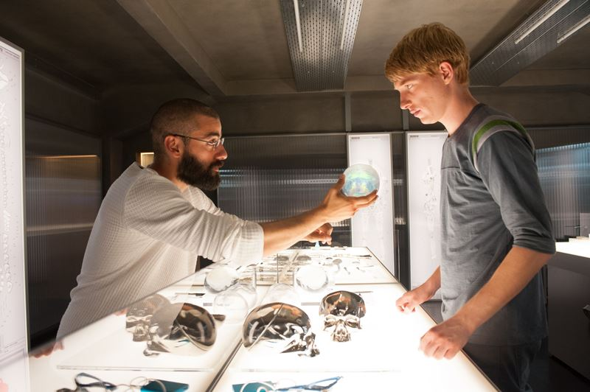
Ex Machina
(Ex Machina)
Premiéra: 30. 4. 2015

UIP/Universal, VB/USA, 2015
Režie: Alex Garland
Scénář: Alex Garland
Kamera: Rob Hardy
Hudba: Geoff Barrow, Ben Salisbury
Hrají: Alicia Vickander, Oscar Isaac, Domhnall Gleeson

Kde začíná člověk?
Dva muži a dívka tvoří součást velmi neobvyklého vztahového trojúhelníku, který se vytvořil v laboratorním komplexu skrytém v srdci aljašské divočiny. Bizarnost jejich soužití podtrhává fakt, že ta dívka je robot. Alex Garland, autor slavného románu Pláž a scenárista sci-fi Sunshine, natočil atmosférický sci-fi thriller z blízké budoucnosti, v němž názorně předvádí, jak to dopadá, když si lidé hrají na Boha.
Caleb (Domhnall Gleeson) měl neuvěřitelnou kliku. Ve firemní soutěži vyhrál hlavní cenu, týdenní pobyt na horské chatě svého zaměstnavatele, geniálního vědce Nathana (Oscar Isaac). V okamžiku kdy uprostřed pustiny vyskočí z vrtulníku, který ho na místo dopravil, dojde mu, že na tenhle týden jen tak nezapomene. Jenže ani nejbujnější fantazie by ho nedokázala připravit na to, co ho čeká v supermoderní stavbě připomínající protiatomový bunkr. Prvotní ostych zažene Nathanův přátelský přístup. Pak se však seznámí s Avou (Alicia Vickander). U přátelské dívky s krásnou tváří jen dráty vedoucí jejím průsvitným tělem prozrazují, že je ve skutečnosti unikátním technologickým experimentem. Jeho součástí se právě stal i Caleb. Jeho úkolem je prostá interakce s Avou, kterou Nathan pečlivě pozoruje a zaznamenává a testuje tak možnosti umělé inteligence. Dokáže být Ava natolik „lidská“, že Caleb zapomene, že komunikuje s robotem? Dokáže v něm probudit nějaké city? Calebovi se však role pokusného morčete začne čím dál víc zajídat, zvlášť když s Avinou pomocí zjistí, že Nathan mu o svém výzkumu neřekl zdaleka všechno.
„Vždycky jsem měl rád filmy, které jsou zároveň divácké a chytré. Jestli existuje film, který tyhle dvě složky perfektně vyvažuje, je to právě Ex Machina,“ říká producent Andrew Macdonald, podle něhož film funguje ve dvou základních rovinách. „První rovinou je klasický psychologický thriller a tu druhou tvoří zkoumání těch nejzákladnějších lidských témat.“ A režisér Alex Garland lakonicky dodává: „Je to film o třech bytostech s výjimečnými mozky, které používají primárně proti sobě,“

Přístupnost: mládeži do 15 let nepřístupný
Žánr: sci-fi thriller
Verze: anglicky s českými titulky (2D)
Stopáž: 108 min
Formát: 2D DCP
Monopol do: 30. 4. 2018
Propagace: plakáty A1, plakáty A3, fotosky, tisk, rozhlas, internet
Programování: Zuzana Černá, tel: 582 365 576, GSM: 602 836 993, cerna@cinemart.cz

